Výkaz stavebno-stolárskych výrobkov –
Projekt pre stavebné povolenie

Dvere interiérové: - drevené, dýhované s drevenou obložkovou zárubňou
- kovanie – nešpecifikované, podľa požiadaviek investora
- odtieň, výplň, kovové a iné doplnky a pod. podľa požiadaviek investora

- drevené, dýhované s oceľovou obložkovou zárubňou
- kovanie – nešpecifikované, podľa požiadaviek investora
- odtieň, výplň, kovové a iné doplnky a pod. podľa požiadaviek investora

Dodávateľ:

Poznámka: - prípadné zmeny a upresnenia vo výkaze stavebno-stolárskych výrobkov dohodnúť medzi investorom a dodávateľom
- pred výrobou dverí preveriť rozmery stavebných otvorov a hrúbky stien

Vo výkaze sú uvádzané stavebno-stolárske výrobky v celom objekte.

Poznámka: Všetky špecifikácie stavebno-stolárskych výrobkov sú zo strany pántov.
Položka číslo: | Schéma | Popis  Rozmer (Š x V)mm | Množstvo (ks) |  |  |  |  |  | Spolu  (ks) | Poznámka
Položka číslo: | Schéma | Popis  Rozmer (Š x V)mm | Ľavé |  |  | Pravé |  |  | Spolu  (ks) | Poznámka
Položka číslo: | Schéma | Popis  Rozmer (Š x V)mm | Vyhotovenie |  |  |  |  |  | Spolu  (ks) | Poznámka
Položka číslo: | Schéma | Popis  Rozmer (Š x V)mm | ob | wc | fab | ob | wc | fab | Spolu  (ks) | Poznámka
P/1 | 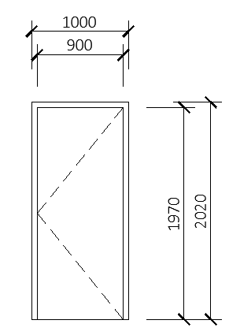 | - Požiarné dvere s oceľovou zárubňou, jednokrídlové otváravé  Prechodová šírka: 900 x 1970 mm  Rozmer stavebného otvoru:  1000 x 2020 mm  Hrúbka steny (bez stierky): 300 mm |  |  |  | 4 |  |  | 4
L/2 | 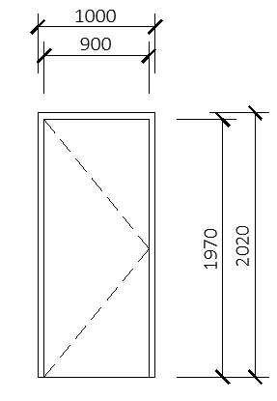 | - Požiarné dvere s oceľovou zárubňou, jednokrídlové otváravé  Prechodová šírka: 900 x 1970 mm  Rozmer stavebného otvoru:  1000 x 2020 mm  Hrúbka steny (bez stierky): 300 mm | 5 |  |  |  |  |  | 5
L/3 |  | - Vchodové dvere s oceľovou zárubňou, jednokrídlové otváravé  Prechodová šírka: 900 x 1970 mm  Rozmer stavebného otvoru:  1000 x 2020 mm  Hrúbka steny (bez stierky): 300 mm |  |  | 17 |  |  |  | 17
P/4 |  | - Vchodové dvere s oceľovou zárubňou, jednokrídlové otváravé  Prechodová šírka: 900 x 1970 mm  Rozmer stavebného otvoru:  1000 x 2020 mm  Hrúbka steny (bez stierky): 300 mm |  |  |  |  |  | 22 | 22
L/5 | 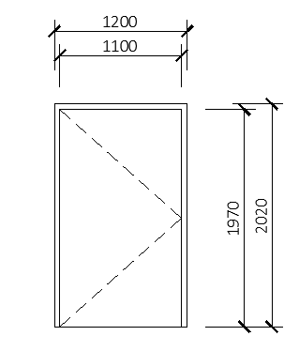 | - Vchodové dvere s oceľovou zárubňou, jednokrídlové otváravé  Prechodová šírka: 1100 x 1970 mm  Rozmer stavebného otvoru:  1200 x 2020 mm  Hrúbka steny (bez stierky): 300 mm |  |  |  |  |  | 5 | 5
L/6 | 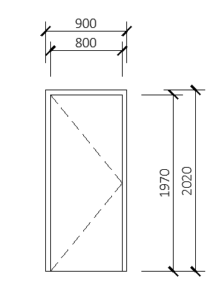 | - Drevené interiérové dvere s obložkovou zárubňou, jednokrídlové otváravé  Prechodová šírka: 800 x 1970 mm  Rozmer stavebného otvoru:  900 x 2020 mm  Hrúbka steny (bez stierky): 150 mm |  | 22 |  |  |  |  | 22
L/6 | 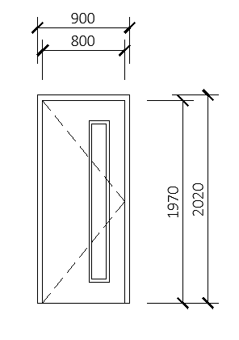 | - Drevené interiérové dvere s obložkovou zárubňou, jednokrídlové otváravé  Prechodová šírka: 800 x 1970 mm  Rozmer stavebného otvoru:  900 x 2020 mm  Hrúbka steny (bez stierky): 150 mm | 22 |  |  |  |  |  | 22
P/7 | 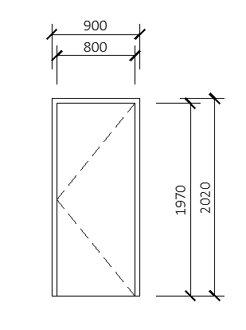 | - Drevené interiérové dvere s obložkovou zárubňou, jednokrídlové otváravé  Prechodová šírka: 800 x 1970 mm  Rozmer stavebného otvoru:  900 x 2020 mm  Hrúbka steny (bez stierky): 150 mm |  |  |  |  | 17 |  | 17
P/7 | 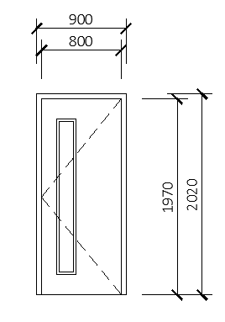 | - Drevené interiérové dvere s obložkovou zárubňou, jednokrídlové otváravé  Prechodová šírka: 800 x 1970 mm  Rozmer stavebného otvoru:  900 x 2020 mm  Hrúbka steny (bez stierky): 150 mm |  |  |  | 17 |  |  | 17
L/8 |  | - Drevené interiérové dvere s obložkovou zárubňou, jednokrídlové otváravé  Prechodová šírka: 900 x 1970 mm  Rozmer stavebného otvoru:  1000 x 2020 mm  Hrúbka steny (bez stierky): 150 mm | 5 |  |  |  |  |  | 5
P/9 |  | - Drevené interiérové dvere s obložkovou zárubňou, jednokrídlové otváravé  Prechodová šírka: 900 x 1970 mm  Rozmer stavebného otvoru:  1000 x 2020 mm  Hrúbka steny (bez stierky): 150 mm |  |  |  |  | 5 |  | 5
P/10 | 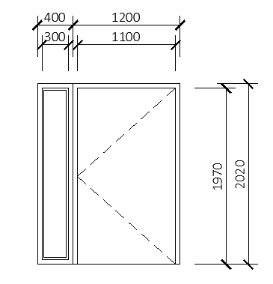 | - Hliníkové vchodové dvere, okno hliníkové s izolačným trojsklom, FIX,  Prechodová šírka: 1100 x 1970 mm  Rozmer stavebného otvoru:  1600 x 2020 mm  Hrúbka steny (bez stierky): 300 mm |  |  |  |  |  | 1 | 1
P/11 |  | - Požiarné dvere s oceľovou zárubňou, jednokrídlové otváravé  Prechodová šírka: 900 x 1970 mm  Rozmer stavebného otvoru:  1000 x 2020 mm  Hrúbka steny (bez stierky): 150 mm |  |  |  | 1 |  |  | 1
L/12 |  | - Požiarné dvere s oceľovou zárubňou, jednokrídlové otváravé  Prechodová šírka: 900 x 1970 mm  Rozmer stavebného otvoru:  1000 x 2020 mm  Hrúbka steny (bez stierky): 150 mm | 1 |  |  |  |  |  | 1

